Федеральное государственное автономное образовательное учреждение высшего образования «Национальный исследовательский университет ИТМО»

Факультет Программной инженерии и Компьютерной техники

Основы программной инженерии
Лабораторная работа №2
Вариант 375988

Выполнила:
Косогова Мария Александровна
Группа: Р3206
Проверил:
Кулинич Ярослав Вадимович,
Преподаватель практики

Санкт-Петербург 2026
Содержание
ЗАДАНИЕ 3
ОСНОВНЫЕ ЭТАПЫ ВЫПОЛНЕНИЯ 4
1. GIT 4
2. SVN 7
ВЫВОД 10

Задание
Сконфигурировать в своём домашнем каталоге репозитории svn и git и загрузить в них начальную ревизию файлов с исходными кодами (в соответствии с выданным вариантом).
Воспроизвести последовательность команд для систем контроля версий svn и git, осуществляющих операции над исходным кодом, приведённые на блок-схеме.
При составлении последовательности команд необходимо учитывать следующие условия:
- Цвет элементов схемы указывает на пользователя, совершившего действие (красный - первый, синий - второй).
- Цифры над узлами - номер ревизии. Ревизии создаются последовательно.
- Необходимо разрешать конфликты между версиями, если они возникают.
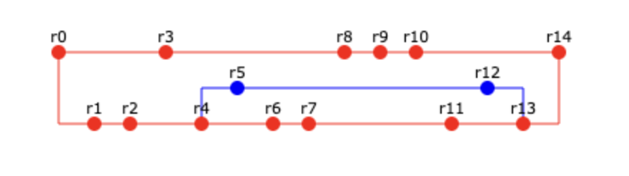

Основные этапы выполнения

Git
Коммит | Команды
init | git init workRepo1  cd workRepo1
r0 | #Настройка пользователя  git config user.name "red"  git config user.email "red@gmail.com"  #Копируем файлы в проект  cp ../src/project1/* .  git add .  git commit -m "r0"
r1 | #Создаем ветку и переключаемся на нее  git checkout -b branch2  #Делаем изменения в локальном репозитории  git add .  git commit -m "r1"
r2 | #Делаем изменения в локальном репозитории  git add .  git commit -m "r2"
r3 | git checkout main  #Делаем изменения в локальном репозитории  git add .  git commit -m "r3"
r4 | git checkout branch2  #Делаем изменения в локальном репозитории  git add .  git commit -m "r4"
r5 | git config user.name "blue"  git config user.email "blue@gmail.com"  git checkout -b branch3  #Делаем изменения в локальном репозитории  git add .  git commit -m "r5"
r6 | git config user.name "red"  git config user.email "red@gmail.com"  git checkout branch2  #Делаем изменения в локальном репозитории  git add .  git commit -m "r6"
r7 | git add .  git commit -m "r7"
r8 | git checkout main  #Делаем изменения в локальном репозитории  git add .  git commit -m "r8"
r9 | #Делаем изменения в локальном репозитории  git add .  git commit -m "r9"
r10 | #Делаем изменения в локальном репозитории  git add .  git commit -m "r10"
r11 | git checkout branch2  #Делаем изменения в локальном репозитории  git add .  git commit -m "r11"
r12 | git config user.name "blue"  git config user.email "blue@gmail.com"  git checkout branch3  #Делаем изменения в локальном репозитории  git add .  git commit -m "r12"
r13 | git checkout branch2  git config user.name "red"  git config user.email "red@gmail.com"  #Слияние ветки branch3 в branch2  git merge --no-commit branch3  #Здесь возникнут конфликты  #Разрешение конфликтов вручную  #git status (посмотреть, какие файлы в конфликте)  #Открываем файлы в конфликте, удаляем маркеры и оставляем нужную версию или обе  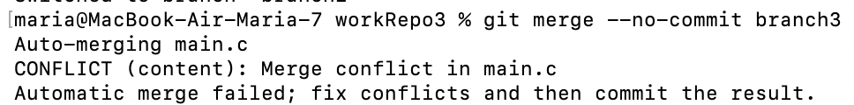  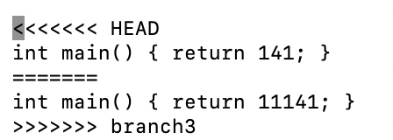  #Также конфликты можно решить автоматически  # Принимаем версию файла main  # git merge --no-commit branch3 -Xours  # Принимаем версию файла branch2  # git merge --no-commit branch3 -Xtheirs  #Делаем изменения в локальном репозитории  git add .  git commit -m "r13"
r14 | git checkout main  #Слияние ветки branch2 в main  git merge --no-commit branch2  #Здесь возникнут конфликты  #Разрешение конфликтов вручную  #git status (посмотреть, какие файлы в конфликте)  #Открываем файлы в конфликте, удаляем маркеры и оставляем нужную версию или обе  #Аналогично предыдущему коммиту. Также конфликты можно решить автоматически  # Принимаем версию файла main  # git merge --no-commit branch2 -Xours  # Принимаем версию файла branch2  # git merge --no-commit branch2 -Xtheirs  #Делаем изменения в локальном репозитории  git add .  git commit -m "r14"

Svn
Коммит | Команды
Подготовка | cd /home/studs/s466310/architecture/  svnadmin create workRepo2  cd workRepo2  #Создаем структуру проекта  svn mkdir -m "project structure" file:///home/studs/s466310/architecture/workRepo2/trunk file:///home/studs/s466310/architecture/workRepo2/branches  cd ..  svn checkout file:///home/studs/s466310/architecture/workRepo2/trunk wc  cd wc
r0 | unzip -o ../../project/package0.zip  svn add *  svn commit -m "r0" --username=red
r1 | svn copy file:///home/studs/s466310/architecture/workRepo2/trunk file:///home/studs/s466310/architecture/workRepo2/branches/branch2 -m "Create branch2"  svn switch file:///home/studs/s466310/architecture/workRepo2/branches/branch2  unzip -o ../../project/package1.zip  svn add *  svn commit -m "r1" --username=red
r2 | unzip -o ../../project/package2.zip  svn add *  svn commit -m "r2" --username=red
r3 | svn switch file:///home/studs/s466310/architecture/workRepo2/trunk  unzip -o ../../project/package3.zip  svn add *  svn commit -m "r3" --username=red
r4 | svn switch file:///home/studs/s466310/architecture/workRepo2/branches/branch2  unzip -o ../../project/package4.zip  svn add *  svn commit -m "r4" --username=red
r5 | svn copy file:///home/studs/s466310/architecture/workRepo2/branches/branch2 file:///home/studs/s466310/architecture/workRepo2/branches/branch3 -m "Create branch3"  svn switch file:///home/studs/s466310/architecture/workRepo2/branches/branch3  unzip -o ../../project/package5.zip  svn add *  svn commit -m "r5" --username=blue
r6 | svn switch file:///home/studs/s466310/architecture/workRepo2/branches/branch2  unzip -o ../../project/package6.zip  svn add *  svn commit -m "r6" --username=red
r7 | unzip -o ../../project/package7.zip  svn add *  svn commit -m "r7" --username=red
r8 | svn switch file:///home/studs/s466310/architecture/workRepo2/trunk  unzip -o ../../project/package8.zip  svn add *  svn commit -m "r8" --username=red
r9 | unzip -o ../../project/package9.zip  svn add *  svn commit -m "r9" --username=red
r10 | unzip -o ../../project/package10.zip  svn add *  svn commit -m "r10" --username=red
r11 | svn switch file:///home/studs/s466310/architecture/workRepo2/branches/branch2  unzip -o ../../project/package11.zip  svn add *  svn commit -m "r11" --username=red
r12 | svn switch file:///home/studs/s466310/architecture/workRepo2/branches/branch3  unzip -o ../../project/package12.zip  svn add *  svn commit -m "r12" --username=blue  svn update
r13 | svn switch file:///home/studs/s466310/architecture/workRepo2/branches/branch2  svn merge file:///home/studs/s466310/architecture/workRepo2/branches/branch3  #Здесь возникнут конфликты  # Разрешение конфликтов вручную  #svn status (посмотреть, какие файлы в конфликте)  #Открываем файлы в конфликте, удаляем маркеры (<<<<<<< .working  ||||||| .merge-left.rX ======= >>>>>>> .merge-right.rX) и оставляем нужную версию или обе  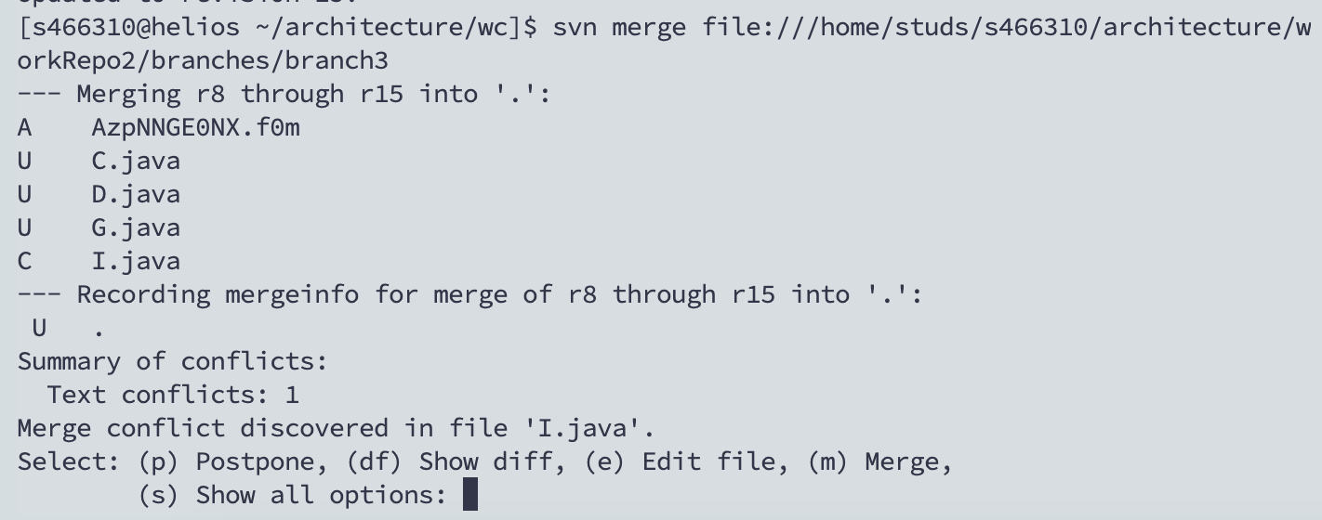  #Также можно выбрать опцию m для автоматического изменения  unzip -o ../../project/package13.zip  svn add *  svn commit -m "r13" --username=red  svn update
r14 | svn switch file:///home/studs/s466310/architecture/workRepo2/trunk  svn merge file:///home/studs/s466310/architecture/workRepo2/branches/branch2  #Здесь возникнут конфликты  # Разрешение конфликтов вручную  #svn status (посмотреть, какие файлы в конфликте)  #Открываем файлы в конфликте, удаляем маркеры и оставляем нужную версию или обе  #Аналогично предыдущему коммиту.  unzip -o ../../project/package14.zip  svn add *  svn commit -m "r14" --username=red  svn update

Вывод
Выполнение лабораторной работы по ОПИ позволило мне более углубленно познакомиться с управлением изменения продуктов. Данная работа дала мне возможность применить полученные теоретические знания на практике, развить навыки работы с информацией. В процессе выполнения я улучшила свои навыки владения системой контроля версий Git, познакомилась с svn и способами разрешения конфликтов. Приобретённый опыт поможет мне при дальнейшем изучении ОПИ.

